**二分搜索**

例如，给定有n个元素的序列，这些元素是有序的（假定为升序），从序列中查找元素x。

用一维数组S[]存储该有序序列，设变量low和high表示查找范围的下界和上界，middle表示查找范围的中间位置，x表示特定的查找元素。

**1. 算法步骤**

（1）初始化。令low=0，即指向有序数组S[]的第1个元素；high=n−1，即指向有序数组S[]的最后一个元素。

（2）判定low≤high是否成立，如果成立，则转向步骤3，否则算法结束。

（3）middle=(low+high)/2，即指向查找范围的中间元素。如果数量较大，则为**避免low+high溢出**，可以采用**middle=low+(high-low)/2**。

（4）判断x与S[middle]的关系。如果x=S[middle]，则搜索成功，算法结束；如果x>S[middle]，则令low=middle+1；否则令high=middle−1，转向步骤2。

**2. 图解**

例如，在有序序列（5,8,15,17,25,30,34,39,45,52,60）中查找元素17。

（1）数据结构。用一维数组S[]存储该有序序列，x=17。

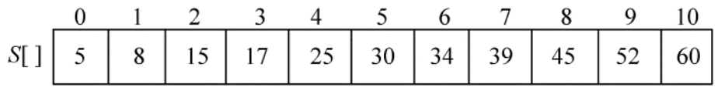

（2）初始化。low=0，high=10，计算middle=(low+high)/2=5。

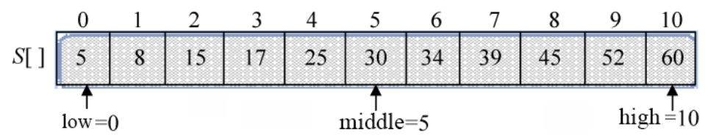

（3）将x与S[middle]做比较。x=17，S[middle]=30，在序列的前半部分查找，令high=middle−1，搜索的范围缩小到子问题S[0…middle−1]。

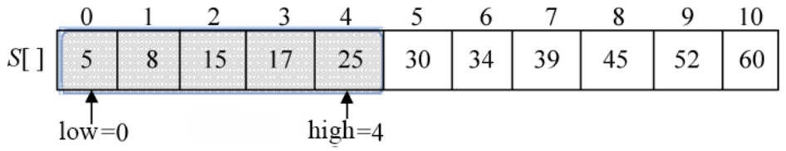

（4）计算middle=(low+high)/2=2。

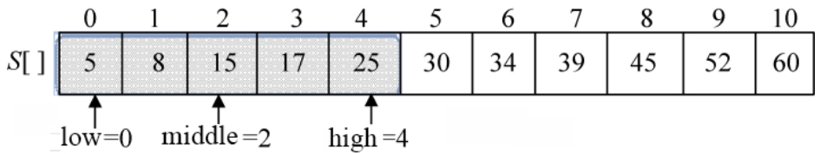

（5）将x与S[middle]做比较。x=17，S[middle]=15，在序列的后半部分查找，令low=middle+1，搜索的范围缩小到子问题S[middle+1…high]。

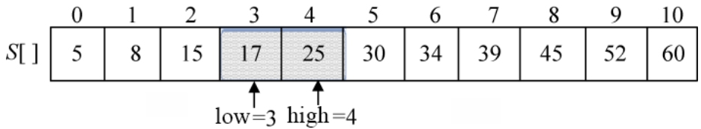

（6）计算middle=(low+high)/2=3。

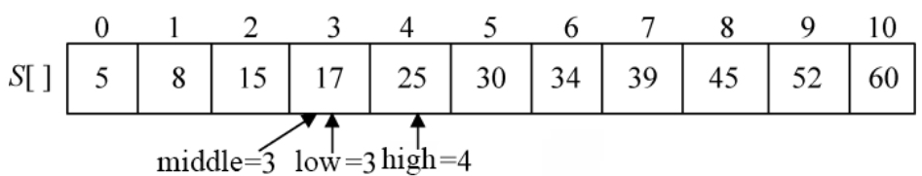

（7）将x与S[middle]做比较。x=S[middle]=17，查找成功，算法结束。

**3. 算法实现**

用BinarySearch(int n, int s[], int x)函数实现二分查找算法，其中n为元素个数，s[]为有序数组，x为待查找的元素。low指向数组的第1个元素，high指向数组的最后一个元素。如果low≤high，middle=(low+high)/2，即指向查找范围的中间元素。如果x=S[middle]，则搜索成功，算法结束；如果x>S[middle]，则令low=middle+1，在后半部分搜索；否则令high=middle−1，在前半部分搜索。

**（1）非递归算法。**

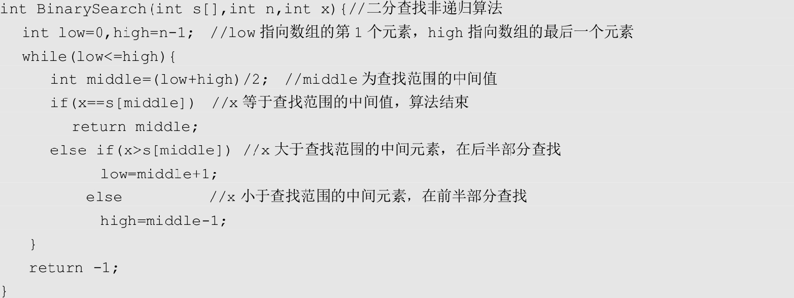

**（2）递归算法。**递归有自调用问题，增加两个参数low和high标记搜索范围的开始和结束。

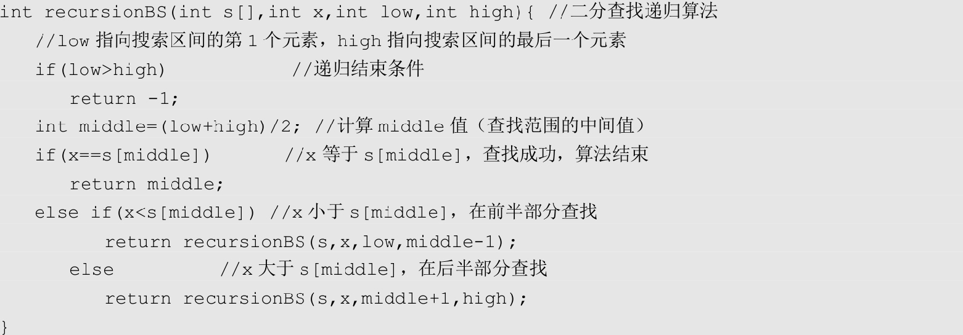

**4. 算法分析**

**1）时间复杂度**

怎么计算二分查找算法的时间复杂度呢？如果用T(n)来表示n个有序元素的二分查找算法的时间复杂度，那么结果如下。

• 当n=1时，需要一次做比较，T(n)=O(1)。

• 当n>1时，将待查找元素和中间位置元素做比较，需要O(1)时间，如果比较不成功，那么需要在前半部分或后半部分搜索，问题的规模缩小了一半，时间复杂度变为T(n/2)。

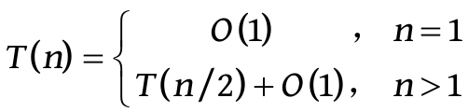

• 当n>1时，可以递推求解如下：

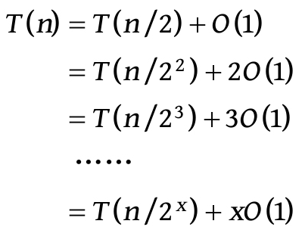

递推最终的规模为1，令**n=2x，则x=log n**。

**二分查找的非递归算法和递归算法查找的方法是一样的，时间复杂度相同，均为O(logn)。**

**2）空间复杂度**

在二分查找的**非递归算法**中，变量占用了一些辅助空间，这些辅助空间都是常数阶的，因此空间复杂度为**O(1)**。

二分查找的**递归算法**，除了使用一些变量，还需要使**用栈来实现递归调用**。在递归算法中，每一次递归调用都需要一个栈空间存储，我们只需看看有多少次调用即可。假设原问题的规模为n，首先第1次递归就分为两个规模为n/2的子问题，这两个子问题并不是每个都执行，只会执行其中之一，因为与中间值做比较后，要么在前半部分查找，要么在后半部分查找；然后把规模为n/2的子问题继续划分为两个规模为n/4的子问题，选择其一；继续分治下去，在最坏情况会分治到只剩下一个数值，那么算法执行的节点数就是从树根到叶子所经过的节点，每一层执行一个，直到最后一层，如下图所示。

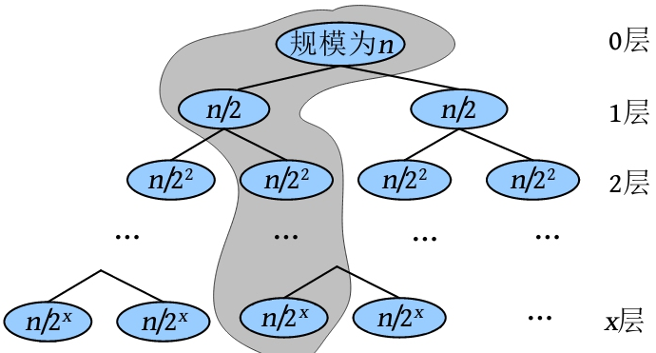

递归调用最终的规模为1，即n/2x=1，则x=logn。假设阴影部分是搜索经过的路径，一共经过了logn个节点，也就是说递归调用了logn次。递归算法使用的栈空间为递归树的深度，因此二分查找**递归算法的空间复杂度为O(logn)**。

在二分搜索中需要注意以下几个问题。

（1）**必须满足有序性。**

（2）**搜索范围**。初始时，需要指定搜索范围，如果不知道具体范围，则对**正数可以采用范围[0,inf]，对负数可以采用范围[-inf,inf]，**inf为无穷大，**通常设定为0x3f3f3f3f**。

（3）**二分搜索**。在一般情况下，mid=(l+r)/2或mid=(l+r)>>1。如果l和r特别大，则为了避免l+r溢出，可以采用**mid=l+(r-l)/2**。对判断二分搜索结束的条件，以及判断mid可行时是在前半部分搜索，还是在后半部分搜索，需要具体问题具体分析。

（4）**答案是什么**。在减少搜索范围时，要特别**注意是否漏掉了mid点上的答案**。

二分搜索分为整数上的二分搜索和实数上的二分搜索，大致过程如下。

**1. 整数上的二分搜索**

整数上的二分搜索，因为缩小搜索范围时，**有可能r=mid-1或l=mid+1，因此可以用ans记录可行解**。对是否需要减1或加1，要根据具体问题来分析。

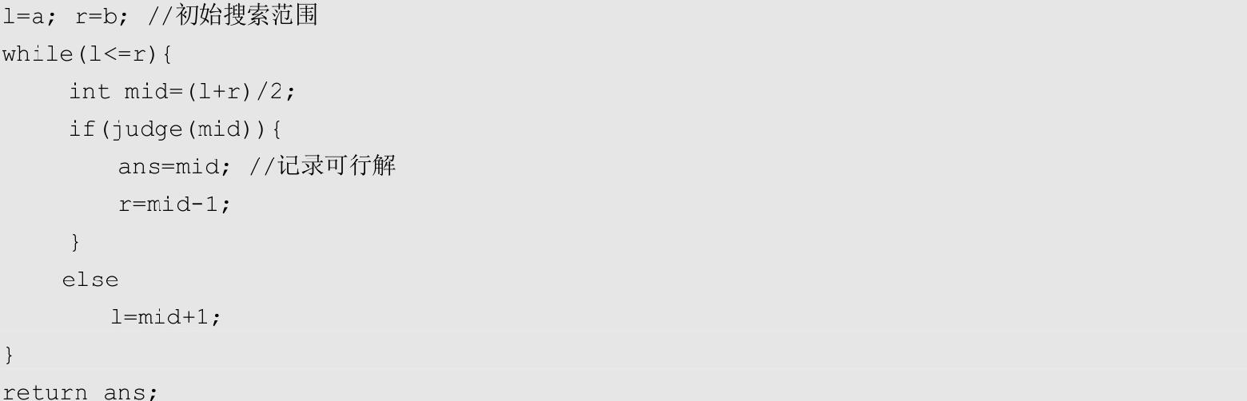

**2. 实数上的二分搜索**

实数上的二分搜索**不可以直接比较大小**，可以**将r-l>eps作为循环条件**，eps为一个较小的数，例如1e-7等。为避免丢失可能解，缩小范围时r=mid或l=mid，在循环结束时返回最后一个可行解。

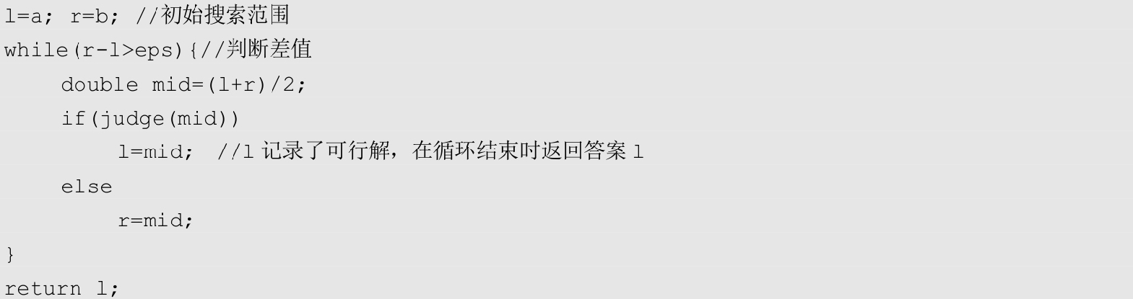

还**可以运行固定的次数**，例如运行100次，可达10-30精度，在一般情况下都可以解决问题。

